

MVP – выпуск

модуль маркетплейса - яндекс маркет

@ACherkasov

Оглавление

1. Описание 2

2. ссылки 4

3. загрузка 5

# Описание

**Обновление товаров.**

Наша организация имеет постоянную интеграцию в части получения данных с сайта поставщика <https://venera-carpet.ru/>. Постоянная интеграция подразумевает под собой алгоритм непрерывного обновление каждого товара, находящегося в нашей системе. Запускается несколько рантайм процессов, в следствии которых мы, как ритейлер, обновляем и храним в своей базе текущие и актуальные товары поставщика.

*График обновление списка:*

1. Частота обновления – ежесекундно.
2. Частота простоя – 600 секунд.
3. Частота прерывания – 1 секунда.
4. Разница в актуализации последнего товара – 8 часов.

**Выгрузки в маркетплейс формат.**

Мы, как ритейлер, имеем тесную интеграцию с маркет площадками, куда мы выкладываем весь необходимый список из нашей базы, согласно установленным фильтрам. Алгоритм фильтров равен следующему набору:

1. Если товар с конечной ценой более 3000 рублей.
2. Если набор товаров не более 10000 тыс. штук.
3. Добавляем к элементу массива товаров маркетплейса надбавку в размере 3000 тыс. рублей.

*График обновления:*

1. Частота обновления - 24 часа.
2. Время обновления – 10 мин.
3. Разница в актуализации данных – 24 часа.
4. Частота обновления – 00.10 по МСК.

**Добавление новых товаров.**

Так же нам необходимо поддерживать актуальную выборку всех доступных товаров на сайте поставщика. Для этого мы запускаем особый алгоритм, который дополняет текущий массив товаров, и создает новые позиции.

*График обновления:*

1. Частота обновления - 24 часа.
2. Время обновления – 5 часов.
3. Разница в актуализации данных – (около) 20 часов.
4. Частота обновления – 01.00 по МСК.

**Очистка рабочей области.**

Наш алгоритм поддерживает актуальное и чистое файловое хранилище. Запускаются особые средства очистки, которые проверяют актуальность той или иной картинки, файла или лога.

*График обновления:*

1. Частота обновления - 24 часа.
2. Время обновления – 2 минуты.
3. Разница в актуализации данных –24 часа.
4. Частота обновления – 00.00 по МСК.

# ссылки

Список ссылок:

1. Яндекс маркет: <https://partner.market.yandex.ru/business/1351366/marketplace>
2. Внутренний телеграмм канал: <https://t.me/+xdf-YX63O5AwOGNi>
3. Сайт поставщика: <https://venera-carpet.ru/>
4. Наш сайт: <http://carpetti.vip/>
5. Наш файловый сервис: <https://external.carpetti.vip/export/>
6. Наше api: <https://api.carpetti.vip/>
7. Наш лендинг: <https://landing.carpetti.vip/>
8. Наша админка: <https://management.carpetti.vip/>

# загрузка

Для актуализации ежедневного списка товаров на маркетплейсе необходимо выполнять **3 этапа** действий. Процедуру необходимо выполнять ежедневно. Занимает от 2 до 8 минут времени.

**Этап 1.**

*Скачать актуальный файл списка ковров.*

Актуальный список всегда доступен в нашем сервисном чате телеграмм.  
Для скачивания, необходимо зайти на канал чата и скачать последний актуальный файл:

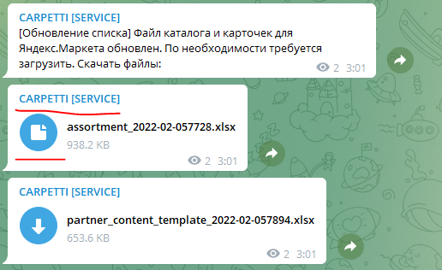

*(с названием assortiment_....xlsx)*

Далее перейти на **Этап 2**.

**Этап 2.**

*Следовать сообщением об неактуальности данных в маркетплейсе.*

Поскольку маркетплейс не имеет своего алгоритма удаления неактуальных позиций, а только работу с остатками. Нам необходимо в ручном режиме удалять не действительные позиции товаров.

В чате, до сообщений с формированием **Этапа 1**. Есть набор следующих сообщений:

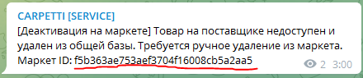

Необходимо скопировать **Маркет ID**. В данном случае это f5b363ae753aef3704f16008cb5a2aa5.

После чего перейти в маркет каталог.

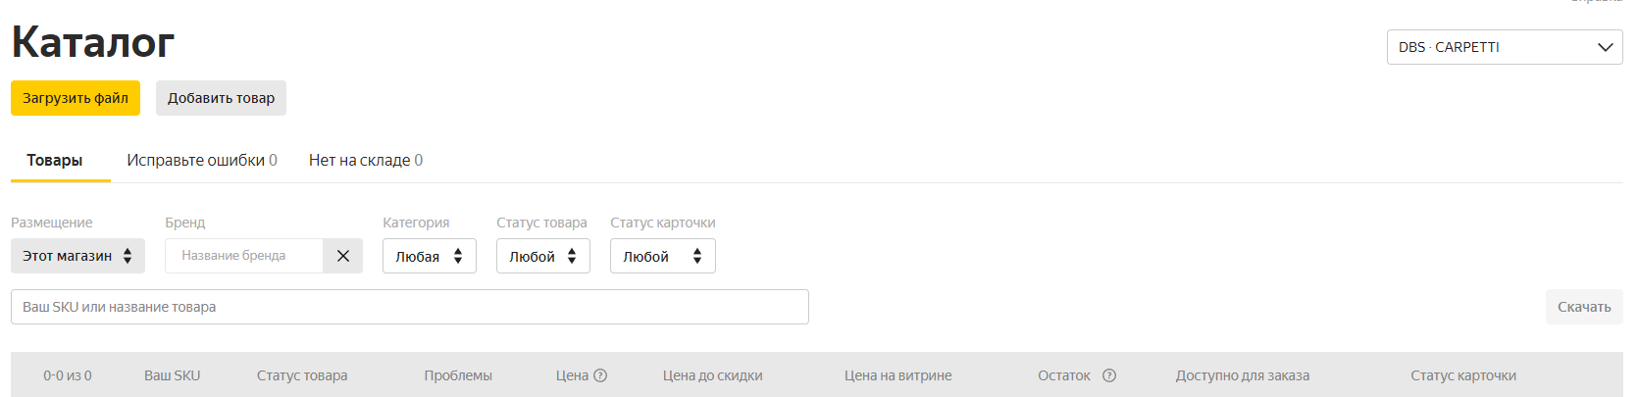

И ввести в поле (Ваш SKUID…) скопированный **Маркет ID**.

Результат (товар), который выведет маркетплейс – удалить из магазина.

Далее перейти на **Этап 3**.

**Этап 3.**

*Загрузка ассортимента товаров.*

Тут, в маркете, необходимо загрузить ранее скачанный файл ассортимента товаров (**Этап 1**). И загрузить его:

*1*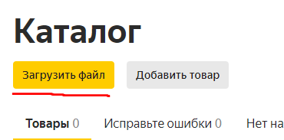

*2* 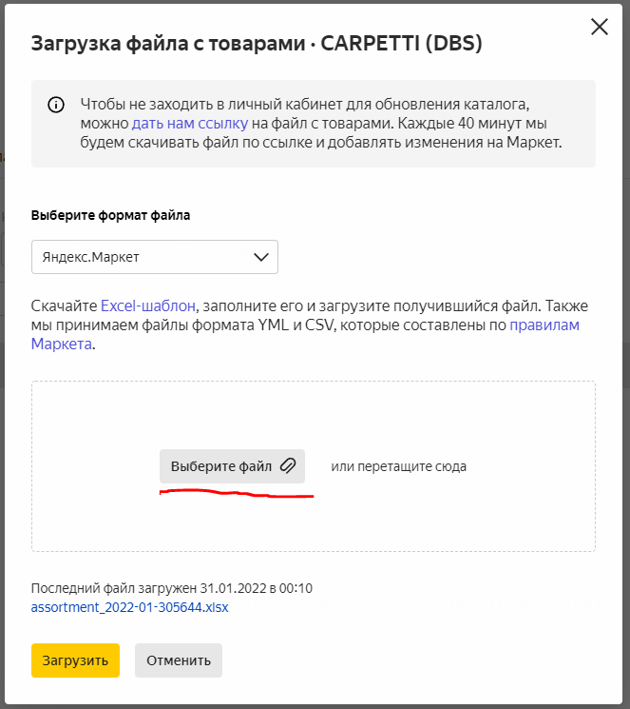

Далее подтвердить все диалоговые окна.

*3* 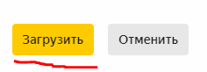

После чего файл будет загружен спустя 5-10 минут и станет актуальным.